Szent János Görögkatolikus Gimnázium, Szakgimnázium, Technikum, Kollégium és Óvoda

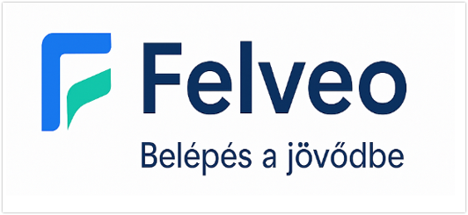
Felveo
PROJEKTMUNKA

Témavezető: Készítette:
Nagy Attila Svelta Levente
Informatika mérnöktanár Szarvas Milán
Edelény
2026

Tartalomjegyzék

Nincsenek tartalomjegyzék-bejegyzések.

